**Тренинг гармонизации детско-родительских отношений**

**как форма работы с родителями детей с ОВЗ в ДОУ.**

На сегодняшний день в России происходят изменения в законодательстве, социальной политике, в отношении к людям с ограниченными возможностями здоровья. Подобные изменения направлены, прежде всего, на создание условий для реализации прав детей с ограниченными возможностями здоровья на образование, успешную социализацию.

В “Типовом положении о дошкольном образовательном учреждении” от 12 сентября 2008 года № 666 одной из основных задач является:

- взаимодействие с семьями детей для обеспечения полноценного развития детей;

- оказание консультативной и методической помощи родителям (законным представителям) по вопросам воспитания, обучения и развития детей.

В контексте перехода на ФГОС ДО одним из важнейших направлений психолого-педагогического сопровождения образовательного процесса определено активное взаимодействие ДО с семьёй дошкольника.

Качество жизни в системе отношений “ребёнок-родитель”, несомненно, зависит от готовности и способности взрослых целесообразно и грамотно организовать процесс взаимного существования, то есть от их психологической и педагогической компетентности.

Долгое время в отечественной системе образования родителям отводилась не столь важная роль в процессе воспитания и образования детей. Миссией педагога было в директивной форме обучать родителей и указать на недостатки применяемых ими методов воспитания. Перед современным педагогом стоит иная задача: в ситуации «на равных», используя деятельностный подход, повысить психолого-педагогическую компетентность родителей.

Понимание того факта, что семья играет важнейшую роль в становлении личности, воспитании детей с ограниченными возможностями здоровья позволяет нам определить одно из главных направлений работы дошкольного учреждения.

Формы работы с семьёй разнообразны. Одной из форм работы оказания помощи семье, воспитывающей ребенка с ограниченными возможностями здоровья, в нашем образовательном учреждении является тренинг гармонизации детско-родительских отношений. Эффективность такой работы обеспечивается налаживанием взаимодействия дошкольного образовательного учреждения с семьей. Условия для развития ребенка должны быть созданы и в семье. Для этого необходимо создать систему взаимодействия с родителями, воспитывающими детей с проблемами в развитии.

Само существование такой форм работы с родителями:

1. Рождает надежду на помощь, понимание, взаимообогащение знаниями, опытом, полезной информацией по воспитанию и обучению детей с ограниченными возможностями здоровья.
2. Расширяет круг общения с окружающим миром, с социумом.
3. Вселяет в родителей убеждение, что они не одиноки.

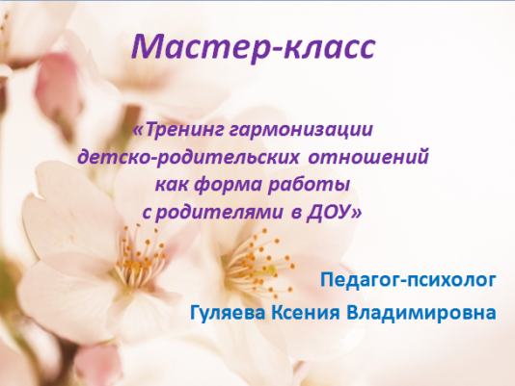Особенности реализации психолого-педагогического сопровождения родителей детей с ОВЗ в ДОУ возможно проиллюстрировать на примере мастер-класса для педагогов ДОУ «Тренинг гармонизации детско-родительских отношений как форма работы с родителями детей с ОВЗ в ДОУ».

**Цель** – формирование психолого-педагогической компетентности педагогов в организации профилактической работы с родителями.

**Задачи:**

1. Формировать мотивацию педагогов к установлению отношений партнерства и сотрудничества с родителями воспитанников.
2. Формировать навыки эффективного, не директивного взаимодействия с родителями.
3. Формировать потребность и желание применения деятельностного подхода в работе с родителями.

**Тип мероприятия** – социально-психологический тренинг.

**Методы:**

- беседа;

- дискуссия;

- практические упражнения;

- использование ИКТ.

**Оборудование:**

**Временной промежуток:** 45 минут.

**Ход мероприятия**

**1 этап – приветствие.**

Сегодня вашему вниманию я хочу предложить те формы работы с родителями в детском саду, которые отвечают современным требованиям и призваны вовлечь родителей в образовательный процесс, изменить их установку по отношению к детскому саду как к тому месту, где должны воспитать и научить многому их ребёнка без участия самой семьи.

Как вы думаете, если школьникам предложить, помимо уже имеющихся, дополнительные каникулы, как они отреагируют?

*- конечно, согласятся*

Хотя мы с вами знаем, что дети уже давно привыкли к сложившейся системе. Для них это уже привычный уклад жизни.

А теперь представим родителей наших воспитанников, которые уже давно считают себя самостоятельными взрослыми людьми, которые зачастую уверены, что знают больше чем мы с вами, тем более, знают, как им воспитывать своих детей.

И когда мы с вами предлагаем им в конце дня, после работы посидеть и поучиться, как правильно воспитывать их ребёнка, конечно же мы очень часто встречаемся с сопротивлением с их стороны.

И поэтому в настоящее время все чаще и чаще мы с вами используем интерактивные формы взаимодействия с родителями.

**Давайте назовём их?**

*Психолог записывает на доске.*

*(Это могут быть клубы по интересам, кружки, семейные клубы, посещение семей на дому, конференции, «круглые столы», семинары, спортивные соревнования, КВНы и прочее.)*

И сегодня я предлагаю вам попробовать **форму тренинга**.

То есть мероприятие, на котором родитель может осознать свой опыт, прочувствовать другую сторону отношений со своим ребёнком, понять видение ситуации самим ребёнком, попробовать новые формы общения со своим чадом – одним словом такая форма взаимодействия позволит незаметно для самих родителей в каком-то смысле изменить их сознание.

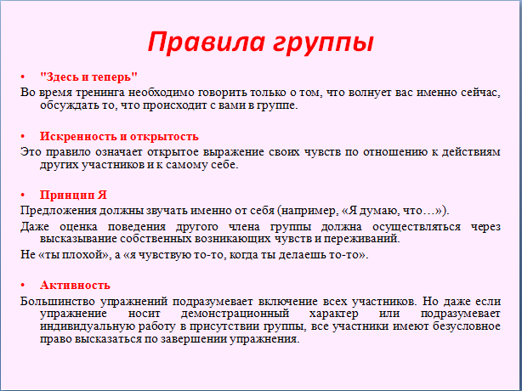**(фоном на слайде правила тренинговой группы)**

В нашей группе мы постараемся придерживаться нескольких правил, которые вы видите сейчас на экране: это правило «Здесь и теперь», «Искренность и открытость», «Принцип Я-высказывания», «Активность».

Мы с вами понимаем, что тренинговые упражнения могут быть каким-то одним фрагментом родительского собрания и совсем не обязаны сообщать родителям, что мы сейчас будем проводить с ними тренинг.

**2 этап – мотивационный.**

**Упражнение «Мои ожидания»**

И сейчас давайте обозначим свои ожидания от предстоящей работы.

В конце мы к ним обязательно вернёмся.

*Психолог записывает на доске.*

**Упражнение «Приветствие»** *с мячиком*

Для начала предлагаю поприветствовать друг друга не совсем обычным способом.

Давайте каждый из нас сейчас найдёт в зале предмет, с которым он себя на данный момент ассоциирует. И представится «от этого предмета».

*Например, меня зовут Ксения Владимировна, и я ассоциирую себя с маркером. Готова поделиться информацией.*

**3 этап – практический.**

**Упражнение «Завязочка»**

Сейчас мы проведём с вами упражнение, которое можно проводить с родителями с целью осознания ими последствий неосторожных высказываний, действий и т. д.

Для того, чтобы искренне и явно почувствовать сейчас себя в роли родителя, давайте посмотрим фрагменты из мультика «Маша и медведь».

Но перед этим выберем одного человека на роль ребенка (Машеньки). Выходите сюда.

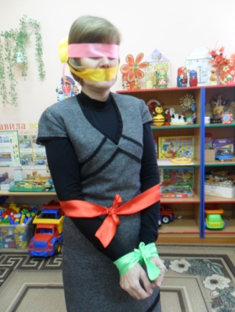

*После каждого фрагмента спрашиваем:* **Что хочется сказать Маше?**

*Если они запрещают, то завязать ленточками руки, глаза, ноги, уши, грудь «ребенку».*

Теперь, давайте спросим, что «ребенок» чувствует, и что ему хочется сделать.

*Развязываем, и спрашиваем:* **«Теперь легче?»**

Нам с вами важно донести до осознания родителей, что очень опасно блокировать естественную активность детей в дошкольном возрасте, что мы часто с вами не замечаем наших фраз в адрес ребёнка, которые имеют за собой негативные последствия.

**Упражнение «Родительские высказывания»**

Давайте вместе с вами теперь вспомним, какие ещё фразы родителей могут блокировать активность ребёнка.

*Группа называет:*

* ***«Сейчас же перестань!» «Убери!» «Замолчи!»***
* ***«Ну почему ты молчишь?» «Что же все-таки случилось?»***
* ***«Успокойся.»***
* ***«Не до тебя». «Вечно ты со своими жалобами».***

**Практическое упражнение:**   *карточки*

Сейчас я предлагаю разделиться на группы по 4 человека. Каждой группе будет предложена ситуация из жизни родителя и ребёнка. Задача группы, определить, какое высказывание родителя было блокирующим, негативным. И сформулировать правильную, корректную фразу, адресованную ребёнку. Затем презентуем своё решение всем остальным.

Прочитайте ситуацию группе и расскажите о своём решении.

**Игры на прикосновения (телесное взаимодействие родителей с детьми).**

Ещё одной частой проблемой в детско-родительских отношениях является дефицит тактильного общения с ребёнком, современным детям очень не хватает прикосновений. И для того, чтобы родители задумались об этом, нужно, чтобы они сами вспомнили какого это? Мы можем поиграть с ними в игры, которые помогут почувствовать, как важны прикосновения в отношениях с близкими.

**Упражнение «Ласковые деревья»**

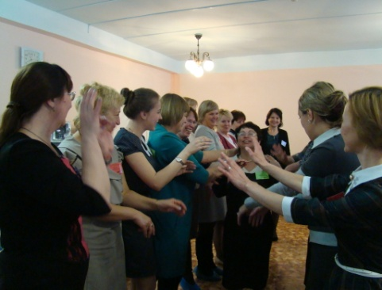Сейчас мы превратимся в волшебный лес, где происходят различные чудеса и где всегда хорошо и приятно. Разделимся на две группы по принципу: “лес — роща” и встанем в две шеренги. Наши руки — это ветви деревьев, которые ласково и нежно будут прикасаться к человеку, проходящему по “лесу”. И теперь каждый из вас по очереди пусть пройдет сквозь этот волшебный ласковый лес, а ветви будут поглаживать по голове, рукам, спине.

*А н а л и з:*

— Что вы испытывали, когда проходили по «лесу» и к вам прикасались участники группы?

— Ваши чувства, когда вы были деревьями?

— Расскажите о своем состоянии до и после упражнения.

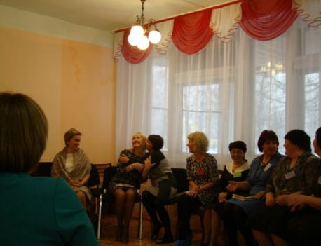**«Покажу, как я люблю»**

Сейчас наша с вами задача будет – по кругу соседу справа показать, что вы его любите только прикосновениями и без слов. В этот момент вы превращаетесь в маму и сыночка, «мама» и «дочка», «бабушка» и «внук» и т. д.

*Анализ:*

-Что вы почувствовали, когда по отношению к вам проявляли любовь?

-Сложно ли вам было придумать способ проявления любви?

**«Дрозды»**  
**Теперь я попрошу вас разделиться на пары и повторять за мной** слова и действия:

Я дрозд. (Показывают на себя.)

И ты дрозд. (Показывают на своего  партнёра.)

У меня нос. (Дотрагиваются до своего носа.)

У тебя нос. (Дотрагиваются до носа своего партнёра.)

У меня губки сладкие. (Дотрагиваются до своих губ.)

У тебя губки сладкие. (Дотрагиваются до губ своего партнёра.)

У меня щёчки гладкие. (Гладят свои щёки.)

У тебя щёчки гладкие. (Гладят щёки своего партнёра.)

Анализ:

-Как вы думаете, чем полезна такая игра для отношений мамы и ребёнка, папы и ребёнка и т. д.?

**4 этап – рефлексия.**

**Шеринг** *мячик*

Предлагаю вернуться к нашим ожиданиям, которые мы обозначили в начале встречи. Давайте каждый из нас по кругу (или может кто желает) скажет буквально по одному слову – пусть это будет, или описание настроения, или то новое, что вы сегодня узнали, или может пожелание группе или ведущему.

**Источники информации:**

1. Каменская Е.Н. Психология развития и возрастная психология [Текст]: конспект лекций / Е. Н. Каменская. - Ростов н/Д : Феникс, 2008. - 252 с (3 экз.)
2. Лютова Е. К., Монина Г. Б. «Тренинг общения с ребёнком (период раннего детства)». – СПб.: Издательство «Речь», 2006 – 176 с: ил.
3. Минюрова Светлана Алигарьевна. Возрастная психология : детство, отрочество [Текст]: учеб. пособие для студентов вузов/С. А. Минюрова ; Урал. гос. пед. ун-т, Ин-т психологии.-Екатеринбург:[б. и.],2010.-176с. (10 экз.)
4. Монина Г. Б., Лютова-Робертс Е. К. «Коммуникативный тренинг (педагоги, психологи, родители)». – СПб.: Издательство «Речь», 2007. – 224 с: ил.